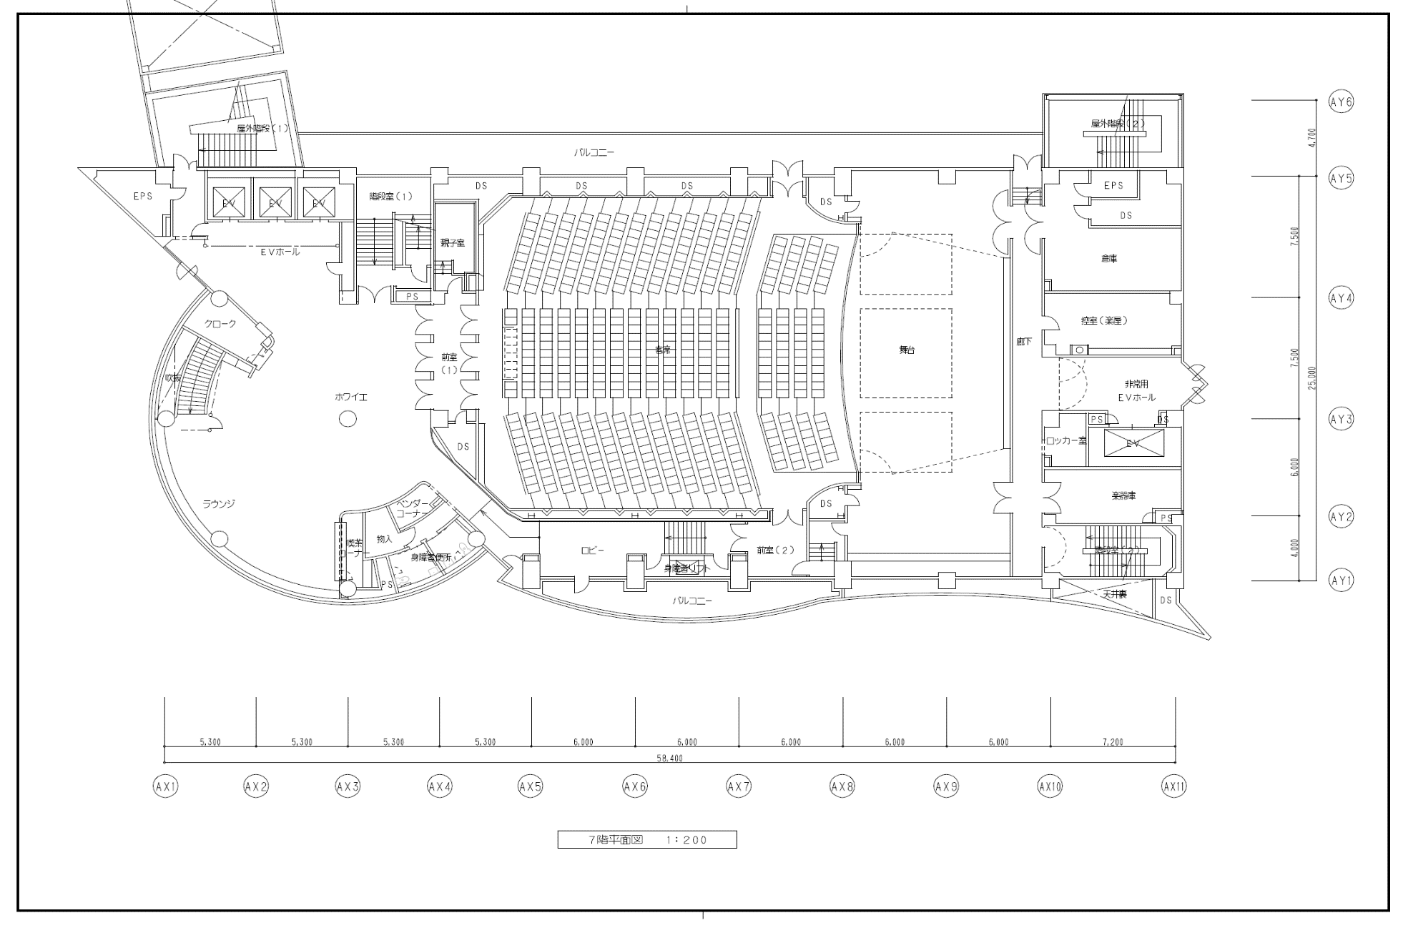
自動販売機 １台
物件番号２：1０4cm×５6cm
設置位置図
図２

